Viernes
19
de mayo

Tercero de Primaria
Matemáticas

La tienda de ropa

Aprendizaje esperado: resuelve problemas que impliquen efectuar hasta tres operaciones de adición y sustracción.

Énfasis: analiza la información presentada en un problema e identifica cuáles son los caminos que pueden llevar a la solución.

¿Qué vamos a aprender?

Aprenderás a analizar información presentada en un problema e identifica cuales son los caminos que pueden llevar a una solución.

¿Qué hacemos?

Las fábulas siempre traen una moraleja, que es el mensaje o enseñanza que desean trasmitir, ¿Cuál es la última fábula que leíste?
La del zorro y el cuervo.

Cierto día, un feo y negro cuervo consiguió robar un apetitoso trozo de carne a unos pastores que estaban en el campo preparando la comida. En cuanto atrapó el delicioso manjar, voló rápidamente al árbol más seguro y se posó en una rama, desde la cual los demás cuervos podían verle bien ¡Qué orgulloso se sentía del botín que llevaba en su pico!

Un zorro que pasaba por allí vio al pájaro en lo alto y comenzó a relamerse pensando en lo rico que debía ser ese bocado. Decidido a hacerse con el botín, tramó un astuto plan para robárselo al pajarraco. Con sigilo, se acercó a los pies del árbol y comenzó a decirle las cosas más bonitas que se le ocurrieron.

¡Pero qué bello eres, amigo cuervo! dijo el zorro en voz alta para que sus halagos se escucharan bien. He visto pájaros hermosos, pero ninguno como tú, ¿Te has fijado cómo brillan tus plumas bajo la luz del sol? ¡Son de color azabache! Deberías dejarte ver más por aquí para que todos podamos admirarte.

El cuervo escuchaba atentamente y disfrutaba de los lindos piropos que le decía el zorro.

¡Vaya! pensaba nunca me han dicho cosas tan bonitas ¡Qué zorro más simpático!

El zorro continuó con los halagos.

Eres bello, pero también he visto cómo vuelas. Nadie te gana en elegancia cuando surcas el cielo ¡Hasta el águila te tiene envidia!

El cuervo no podía sentirse mejor. Oír todas esas cosas le agradaba muchísimo y disfrutaba siendo el centro de atención. Los cuervos de alrededor no quitaban ojo a lo que estaba sucediendo y comenzaron a graznar. Sus potentes chillidos taparon el canto de los pajarillos que por allí andaban. Para el zorro, fue una oportunidad de oro.

¡Qué delicia escuchar a tus amigos los cuervos! le dijo el muy ladino, su voz es hermosa y potente ¡Es una pena que tú no sepas cantar como ellos!

El cuervo comenzó a ponerse nervioso. Con la carne aún en el pico, se moría de ganas de demostrarle al zorro que él también tenía una bella voz. Mientras, el zorro seguía con su discurso.

En fin, me da rabia que, a pesar de tener ese cuerpo tan esbelto y tanta gracia para volar, no sepas deleitarnos con una hermosa melodía dijo el astuto zorro, fingiendo desilusión.

¡El cuervo ya no pudo más! Estaba inflado de vanidad ¡No podía consentir que el zorro se fuera sin escucharle! Instintivamente, abrió el pico y estirándose como si fuera un auténtico ruiseñor, comenzó a graznar lo más fuerte que pudo. Sin darse cuenta, soltó el trozo de carne, que fue a parar directamente a la boca del zorro. Cuando se dio cuenta de su metedura de pata, ya era demasiado tarde: el zorro se zampaba su comida y todos los cuervos se partían de risa.

Satisfecho, el zorro le dedicó unas palabras burlonas pero ciertas.

¡Ay, cuervo! ¡Eres presumido pero muy poco inteligente! Ser tan vanidoso sólo te traerá problemas. La próxima vez, no hagas caso de los que, como yo, te dicen las cosas que quieres escuchar para conseguir algo.

Le dedicó un guiño y entre risitas se alejó, dejando al cuervo sonrojado por la vergüenza.

¿En qué otras situaciones no debemos confiar sin antes analizar lo que nos están diciendo y por qué nos lo dicen?

Cuando realizamos alguna compra, siempre es importante comparar precios y analizar lo que nos ofrecen porque los que venden siempre dirán que es muy buen precio o que nos queda muy bonito.

Al comprar una camisa no la compras en la primera tienda que visitas normalmente comparas precios al menos en dos tiendas y compras la de mejor precio, la mejor forma de efectuar una compra es comparando precios, ya que así nos damos cuenta en dónde está el mejor precio. Peso ahorrado peso Ganado.

El hábito del ahorro permite administrar mejor nuestro dinero. ¿Qué les parece si jugamos a comparar precios de diferentes prendas de ropa y determinar cuál es la compra más económica?

Empecemos entonces. El juego de “La compra más económica” es muy sencillo, pero para más claridad vamos a leer el instructivo. ¿Nos ayudas en la lectura?
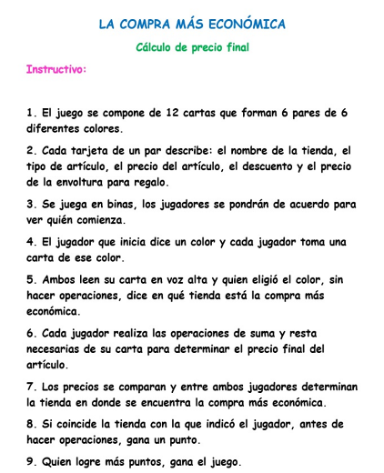

La compra más económica.

Cálculo de precio final.

Instructivo:
1. El juego se compone de 12 cartas que forman 6 pares de 6 diferentes colores.
2. Cada tarjeta de un par describe: El nombre de la tienda, el tipo de artículo, el precio del artículo, el descuento y el precio de la envoltura para regalo.
3. Se juega en pareja, los jugadores se pondrán de acuerdo para ver quién comienza.
4. El jugador que inicia dice un color y cada jugador toma una carta de ese color.
5. Ambos leen su carta en voz alta y quien eligió el color, sin hacer operaciones, dice en qué tienda está la compra más económica.
6. Cada jugador realiza las operaciones de suma y resta necesarias de su carta para determinar el precio final del artículo.
7. Los precios se comparan y entre ambos jugadores determinan la tienda en donde se encuentra la compra más económica.
8. Si coincide la tienda con la que indicó el jugador, antes de hacer operaciones, gana un punto.
9. Quien logre más puntos, gana el juego.
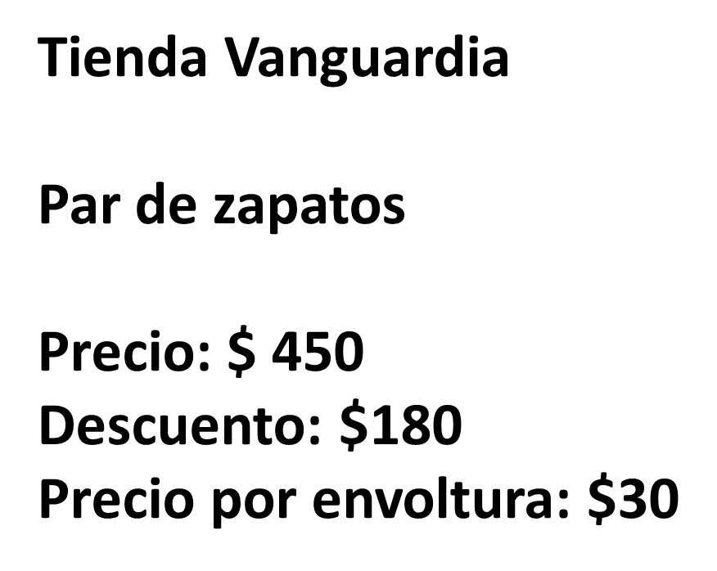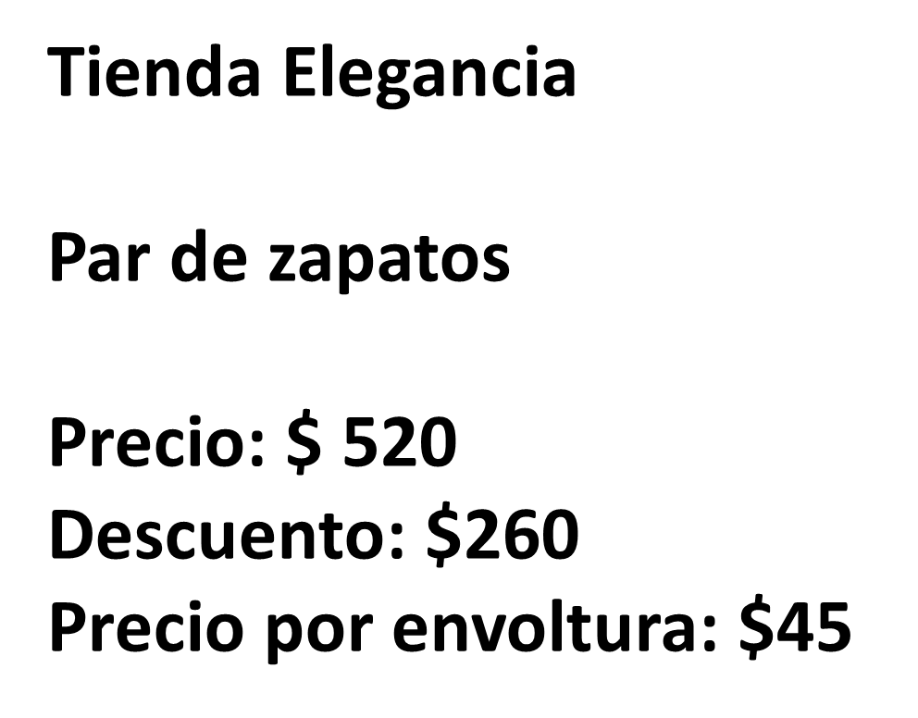

¿Dónde consideras que está la compra más económica?
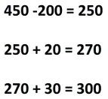

Vamos a calcular el precio final del par de zapatos en la tienda Vanguardia: A 450 le resto 180 del descuento, lo que hago es restarle 200 y al resultado le sumo los 20 que quité de más, así:
450 – 200 = 250, 250 + 20 = 270

y por último le aumento el precio por envoltura:
270 + 30 = 300

En la tienda Vanguardia el par de zapatos con envoltura para regalo cuesta $300.
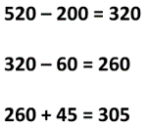

Calculo el precio del par de zapatos en la tienda Elegancia: A 520 le resto 260 del descuento, primero le quito 200 y al resultado le resto los 60 faltantes.
520 – 200 = 320, 320 – 60 = 260

y ahora le sumo los 45 de la envoltura para regalo:
260 + 45 = 305

En la tienda Elegancia el par de zapatos con envoltura para regalo cuesta $305.
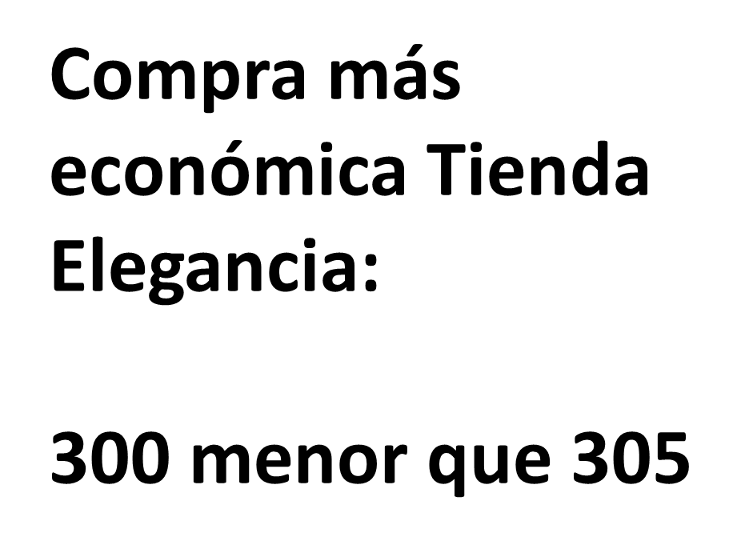

Ahora podemos saber que la compra más económica del par de zapatos está entonces en la tienda Vanguardia, ya que $300 es menor que $305.
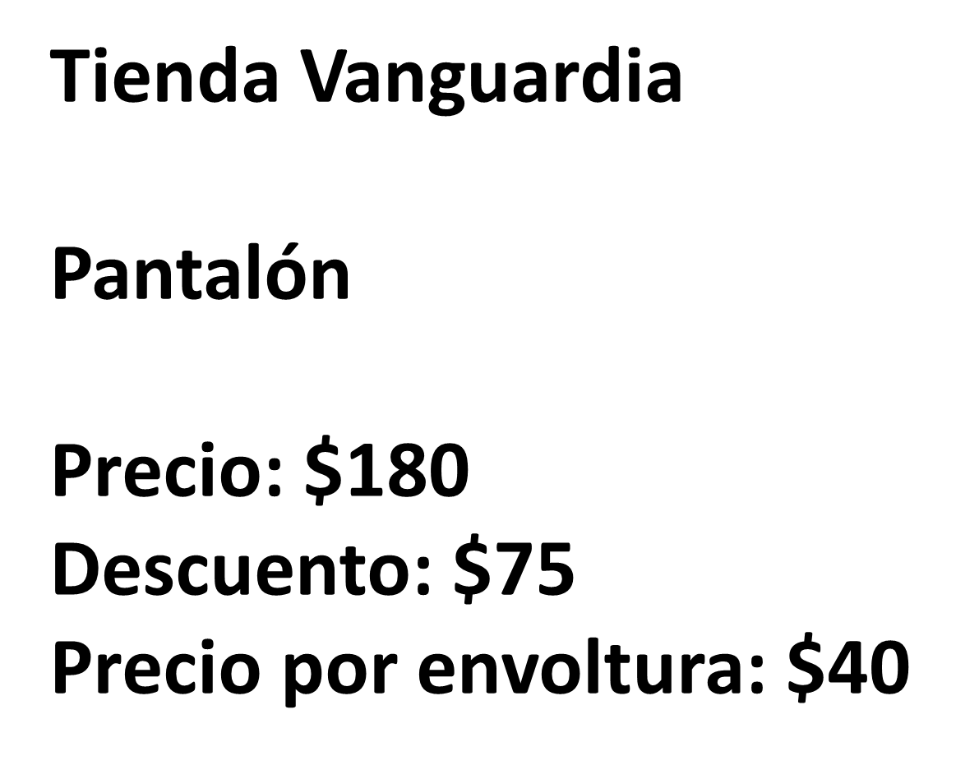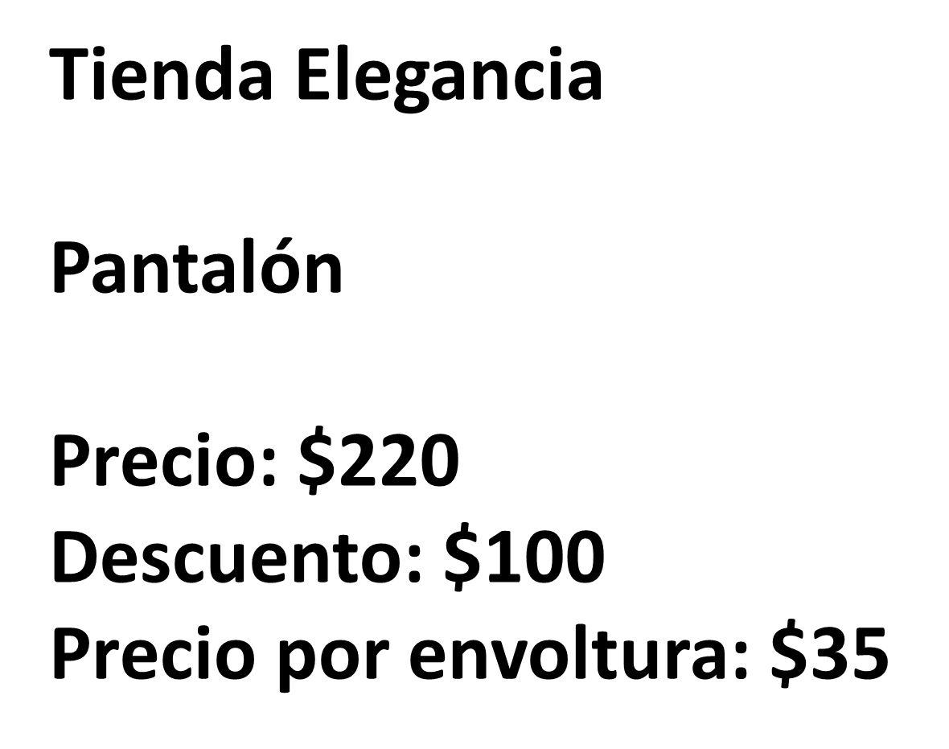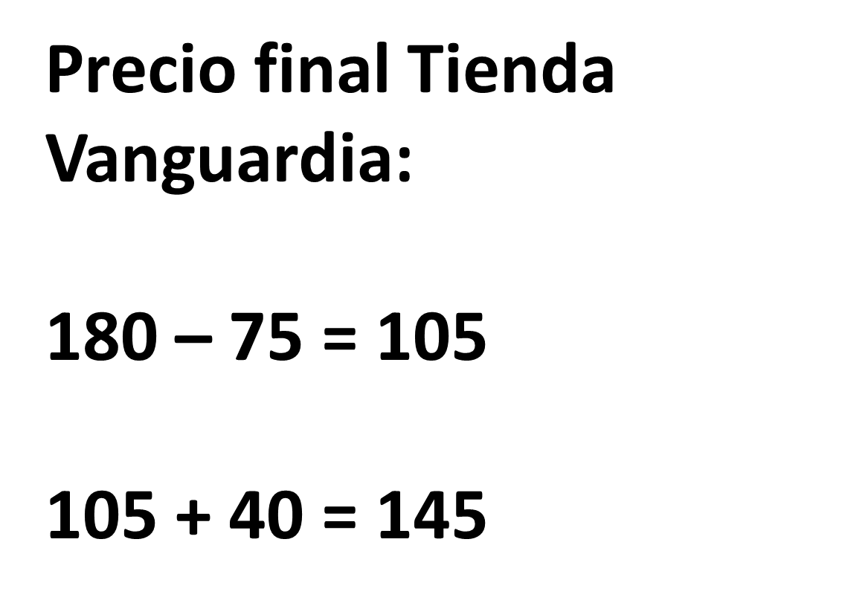

Primero, hagamos los cálculos para obtener el precio final del pantalón en la tienda Vanguardia: A 180 le resto 75 del descuento y al resultado le aumento los 40 de la envoltura:
180 – 75 = 105, 105 + 40 = 145

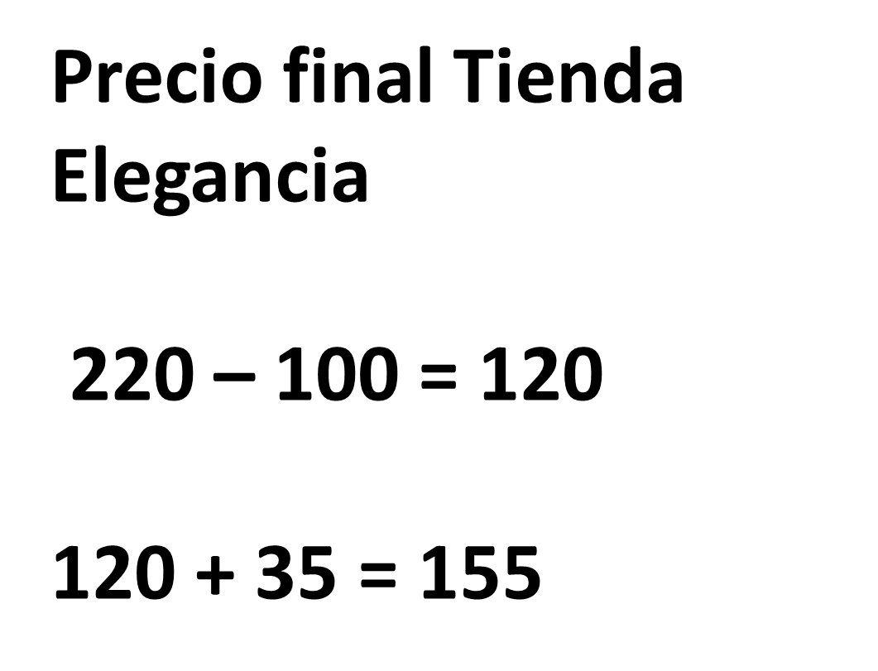

El precio final del pantalón en la tienda Elegancia: A 220 le resto los 100 del descuento, y al resultado le aumento los 25 de la envoltura:
220 – 100 = 120, 120 + 35 = 155
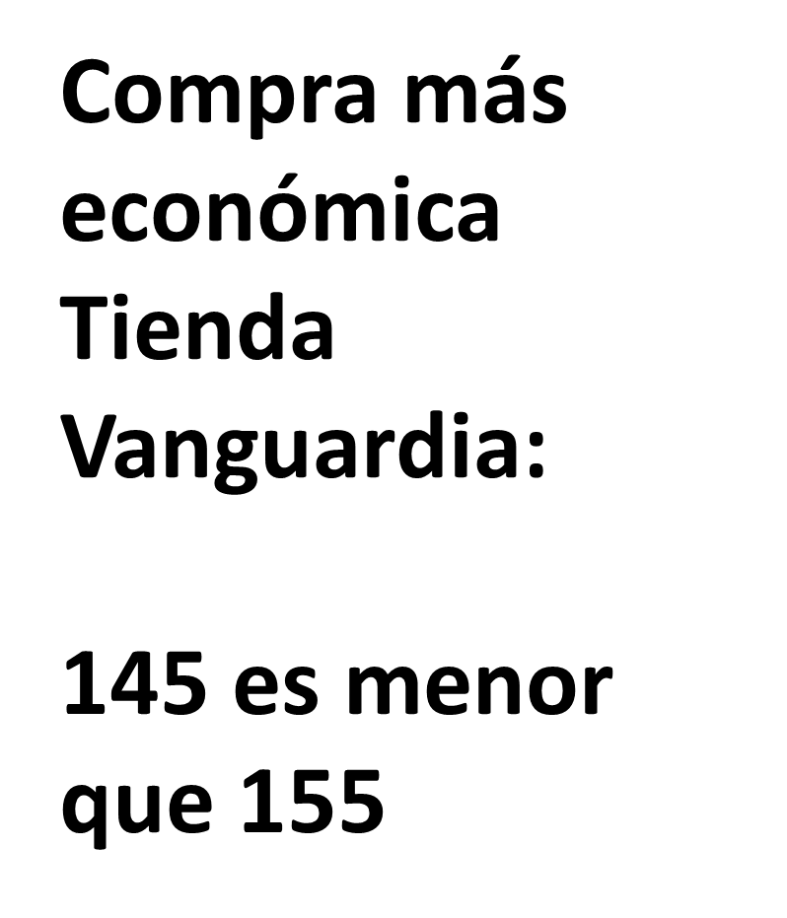

La compra más económica es en la tienda Vanguardia, ya que 145 es menor que 155.
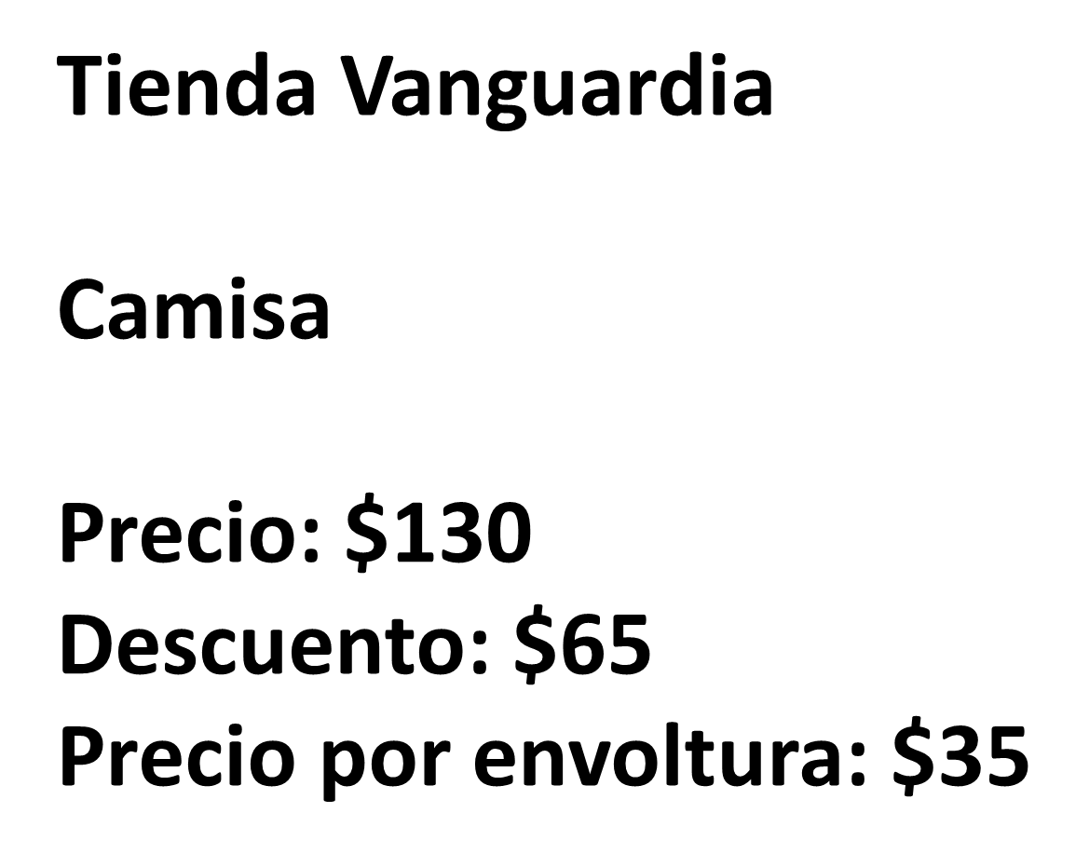

Tienda Vanguardia. Camisa. Precio $130, Descuento $65 Precio por envoltura $35.

Tienda Elegancia. Camisa. Precio $160, Descuento $85 Precio por envoltura $30. Como fue mi turno, estimo que la compra más económica está en la Tienda Elegancia.
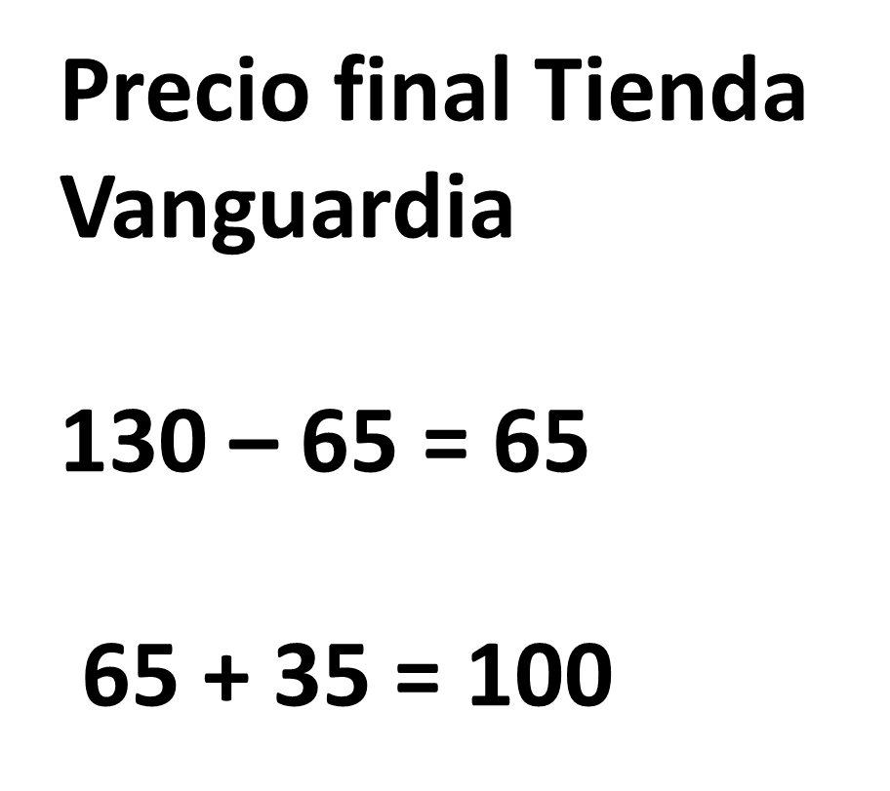

Veamos, realizo mis cálculos para obtener el precio final de la camisa en la Tienda Vanguardia: A 130 le resto 65 del descuento, y al resultado le aumento 35 de la envoltura, así:
130 – 65 = 65, 65 + 35 = 100

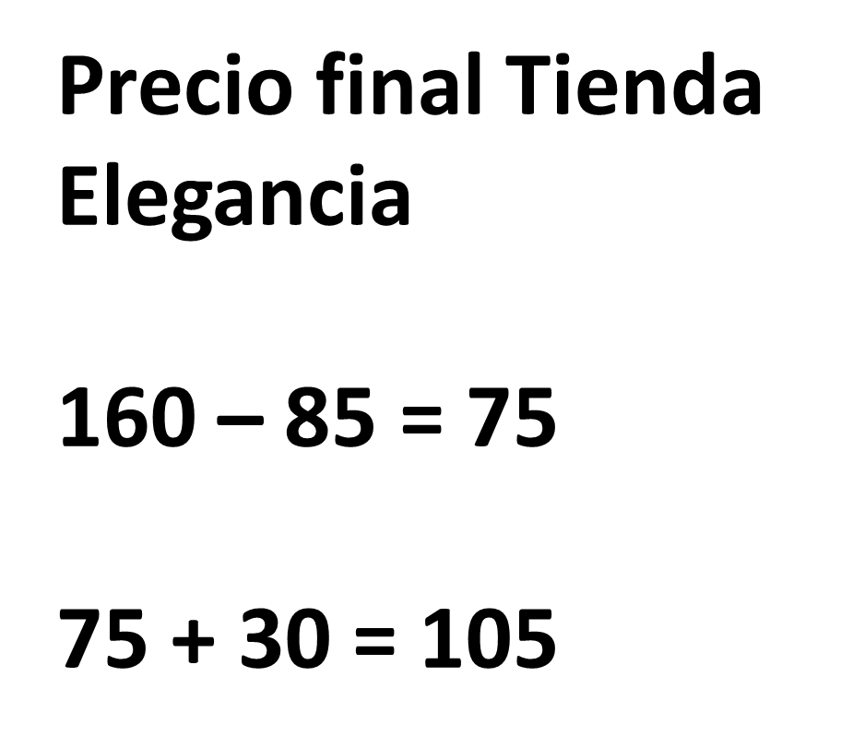

Para obtener el precio final de la camisa en la tienda Elegancia, realizo lo siguiente: A 160 del precio le resto los 85 del descuento y al resultado le aumento 30 del precio por envoltura. Quedaría:
160 – 85 = 75, 75 + 30 = 105
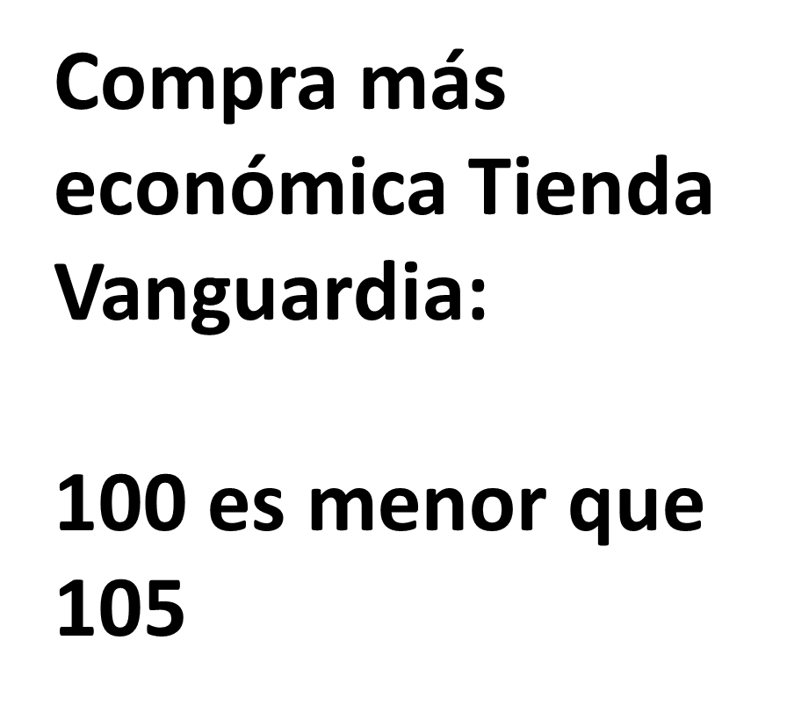

La compra más económica está en la Tienda Vanguardia, ya que 100 es menor que 105
No hay punto para el maestro tampoco, ya que estimó compra más económica en Tienda Elegancia.
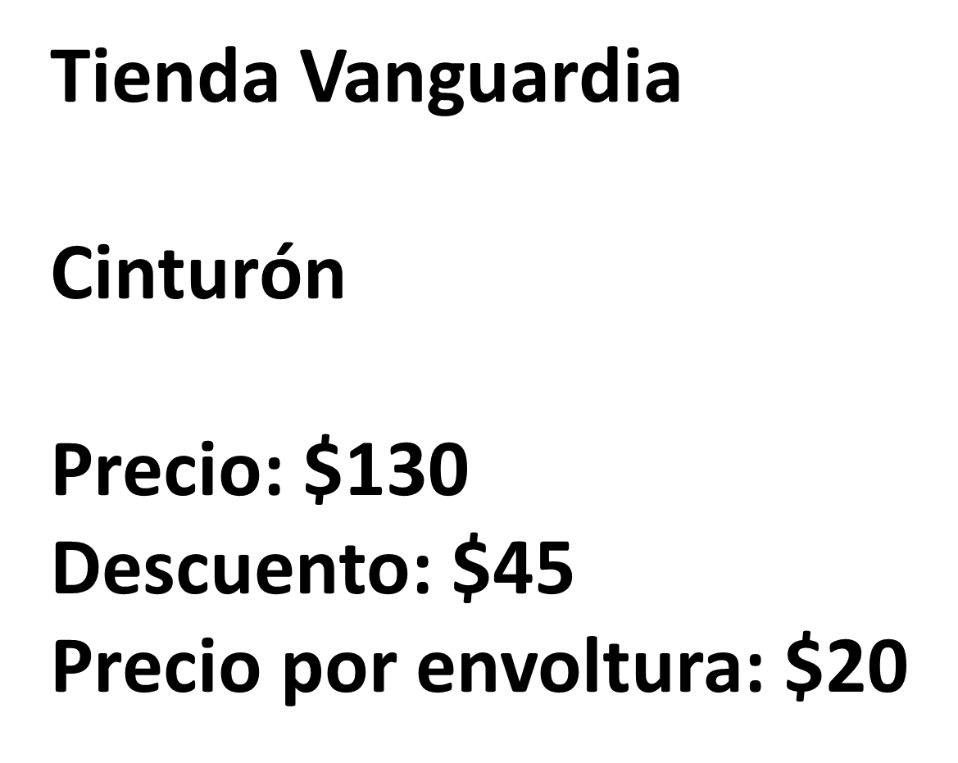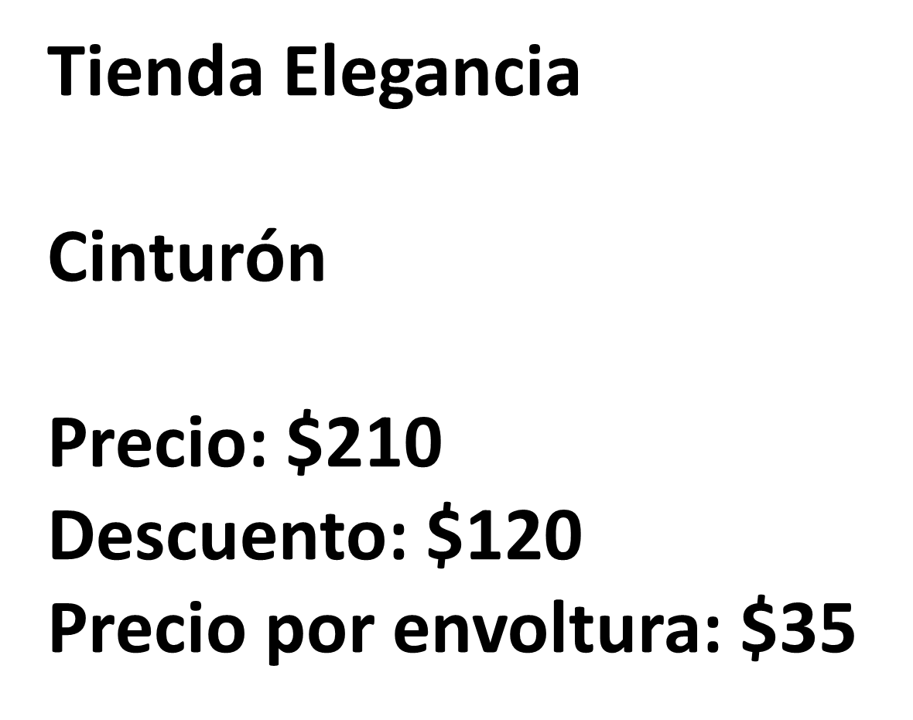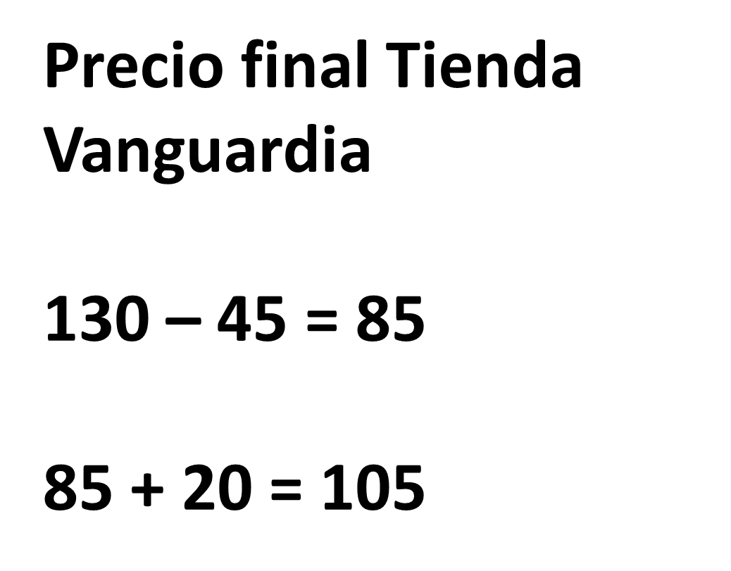

Para calcular el precio final del cinturón en la Tienda Vanguardia hago lo siguiente: A 130 le resto 45 y al resultado le aumento 20
130 – 45 = 85, 85 + 20 = 105
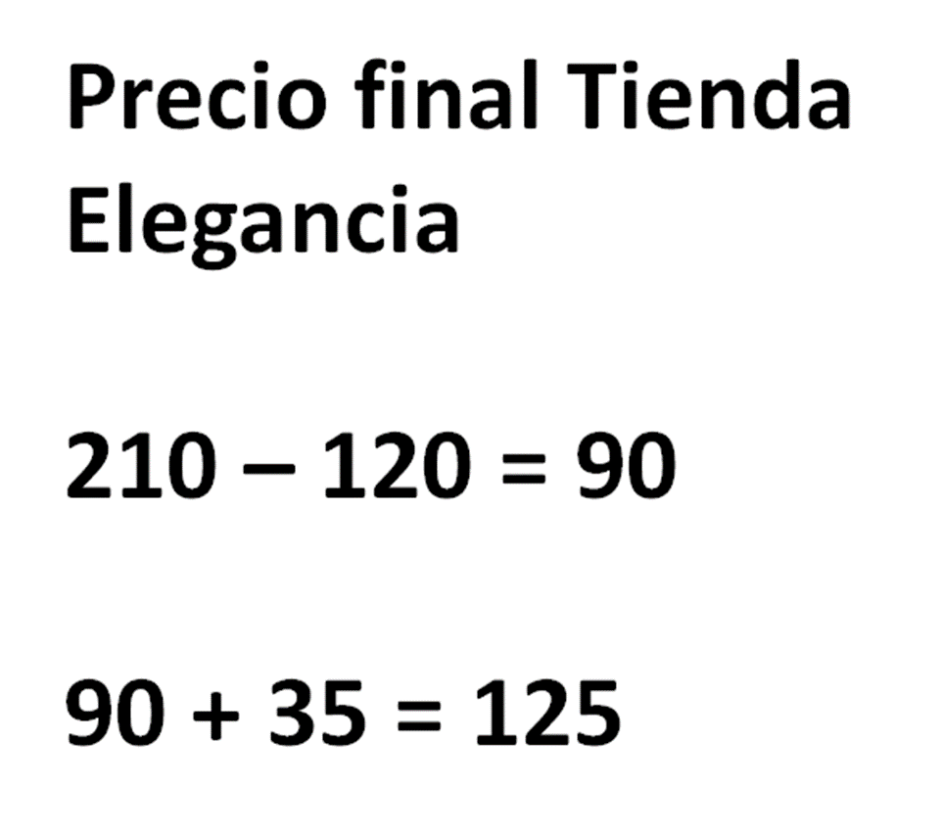

Calculo ahora el precio final del cinturón en la Tienda Elegancia: A 210 le resto 120 del descuento y al resultado le aumento 35 del precio por envoltura.
210 – 120 = 90, 90 + 35 = 125

Sí, estamos de acuerdo. La compra más económica está entonces en la tienda Vanguardia.
105 es menor que 125
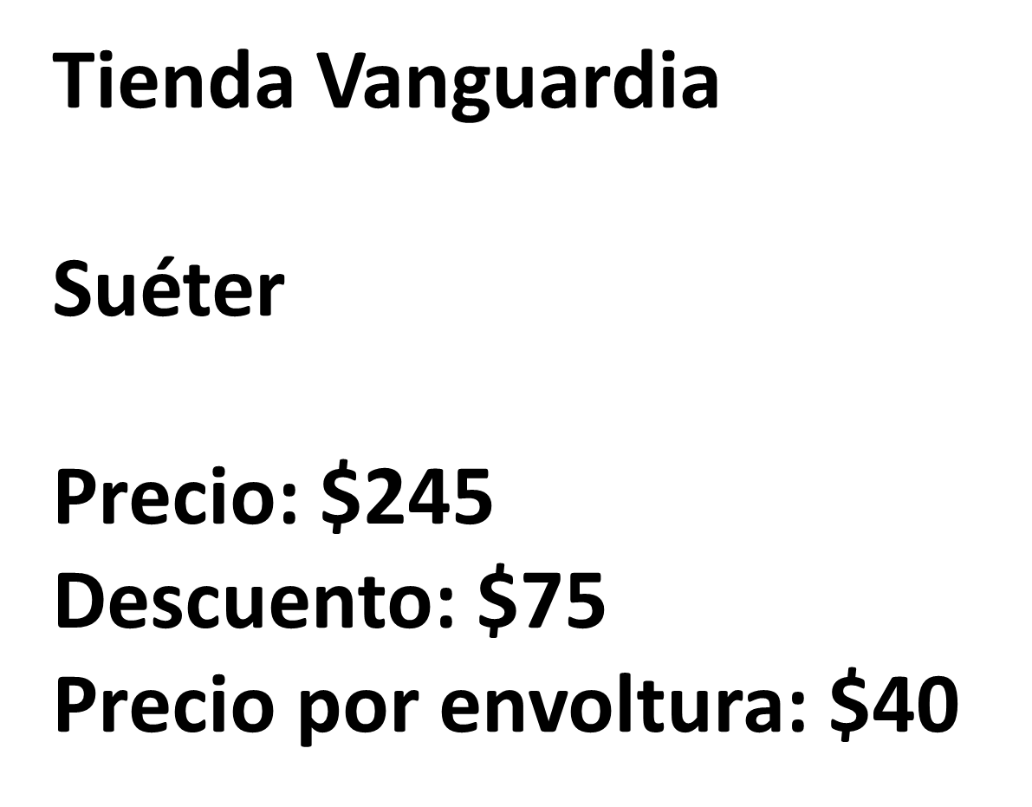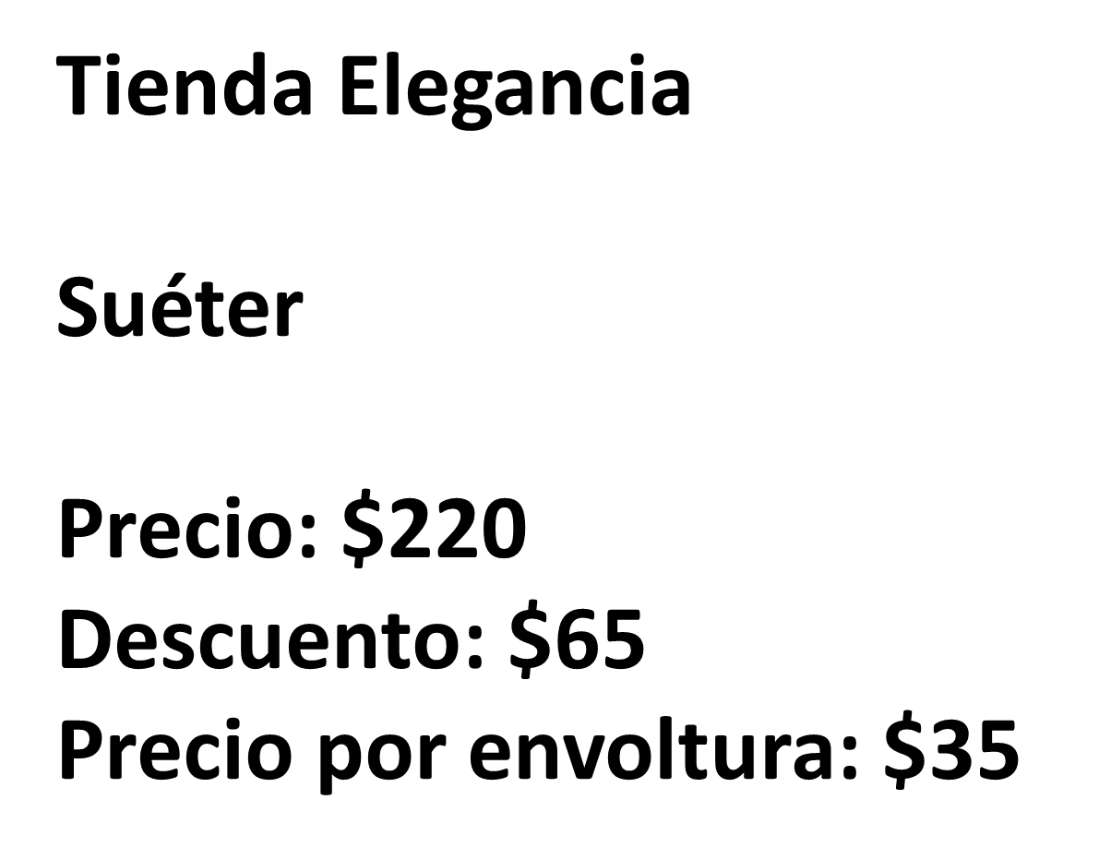

Tienda Elegancia. Suéter. Precio $220, Descuento $65 Precio por envoltura $35.

La compra más económica está en, ¿Cuál será? Creo que en la Tienda Vanguardia.
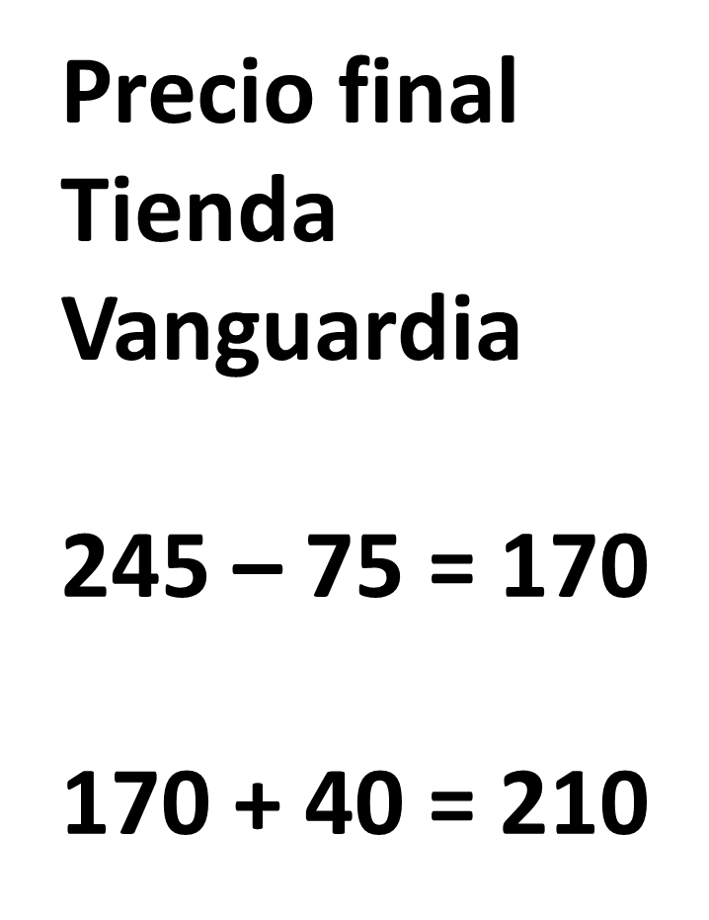

El precio final del suéter en la Tienda Vanguardia: A 245 le resto 75 y al resultado le sumo los 40 de la envoltura.
245 – 75 = 170, 170 + 40 = 210
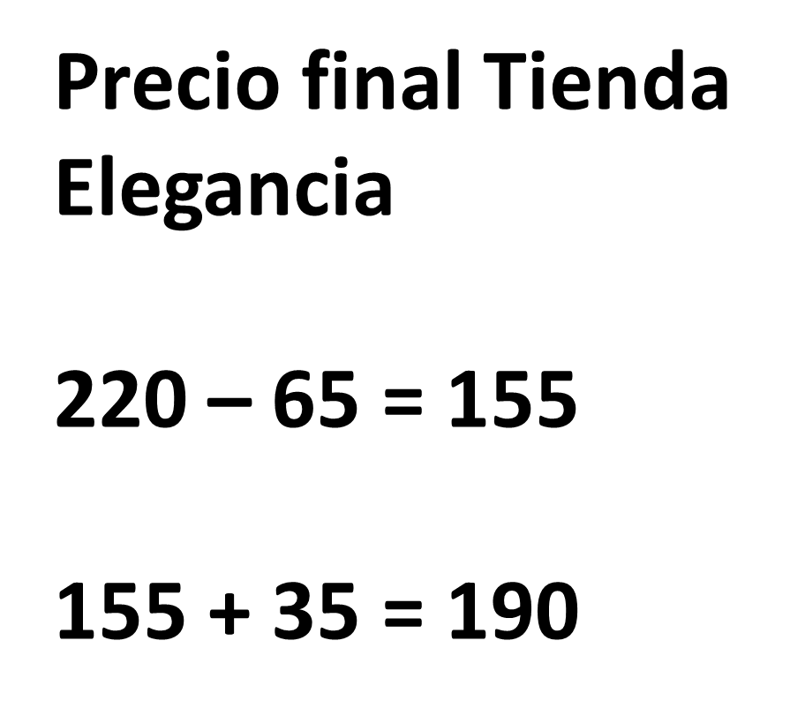

Ahora encontremos el precio final del suéter en Tienda Elegancia: A 220 le resto 65 del descuento y al resultado le aumento 35 de la envoltura.
220 – 65 = 155, 155 + 35 = 190
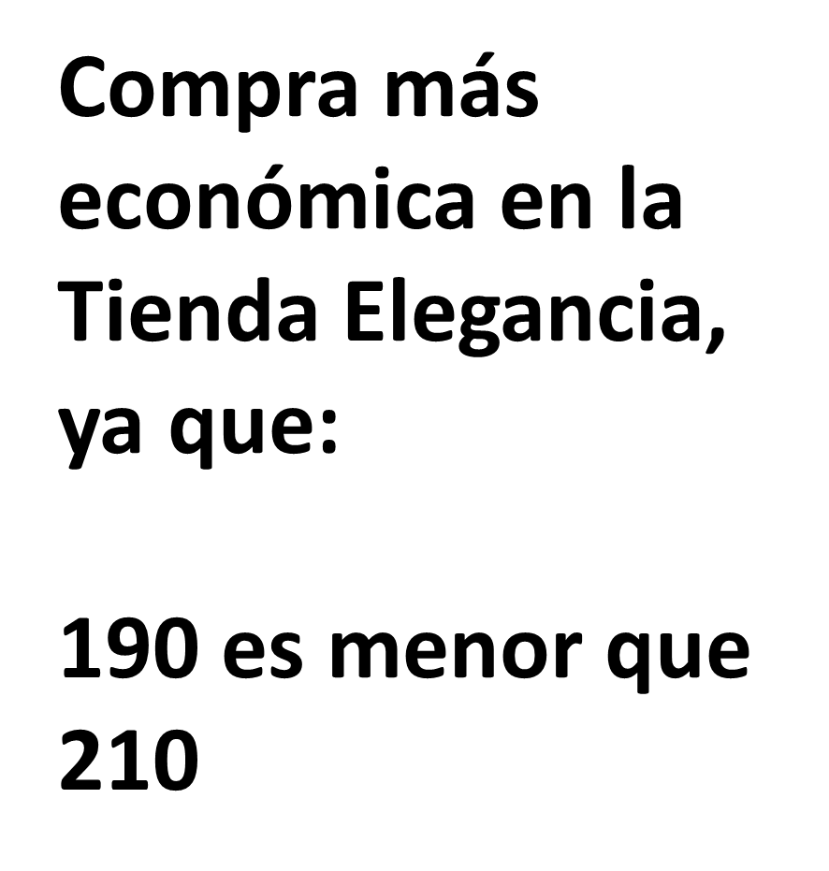

La compra más económica es en la Tienda Elegancia, ya que:
190 es menor que 210
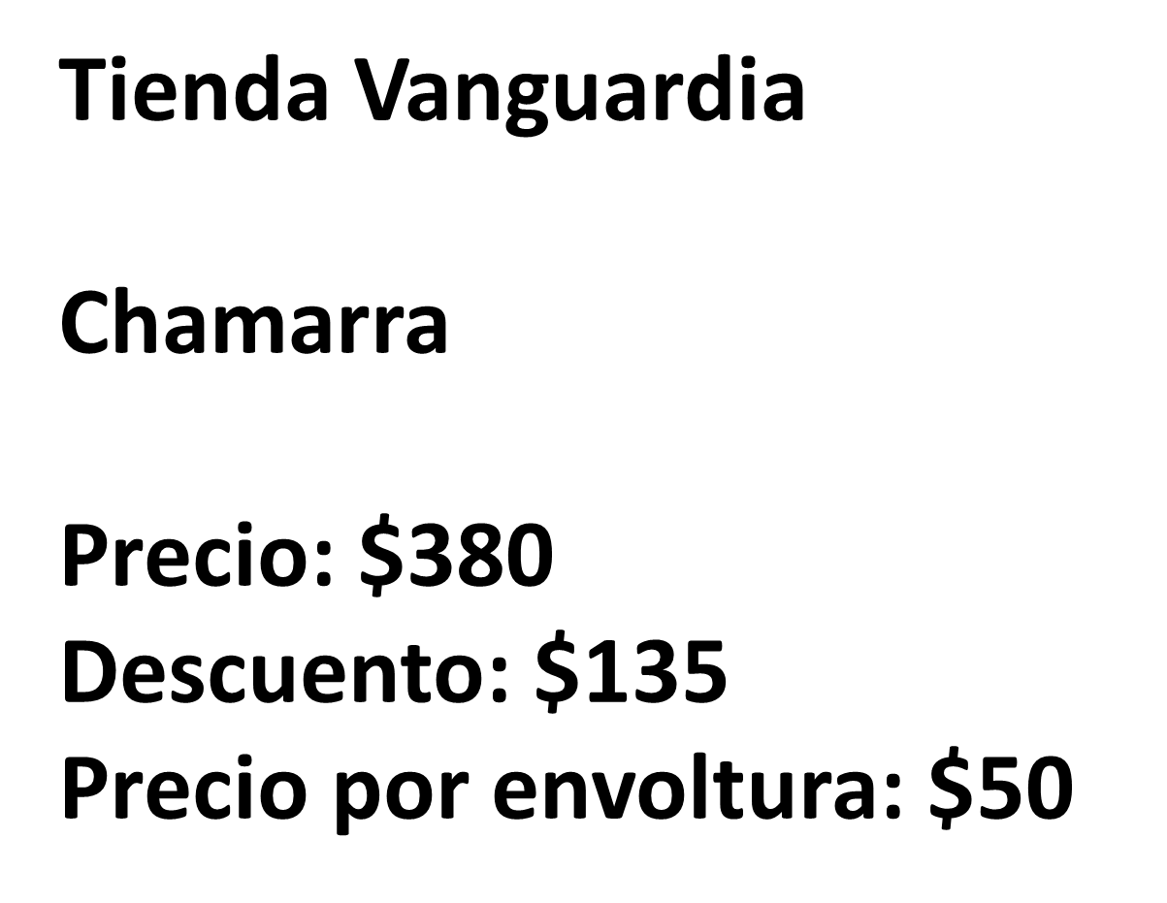

Tienda Vanguardia, Chamarra, Precio $380 Descuento $135 Precio por envoltura $50.
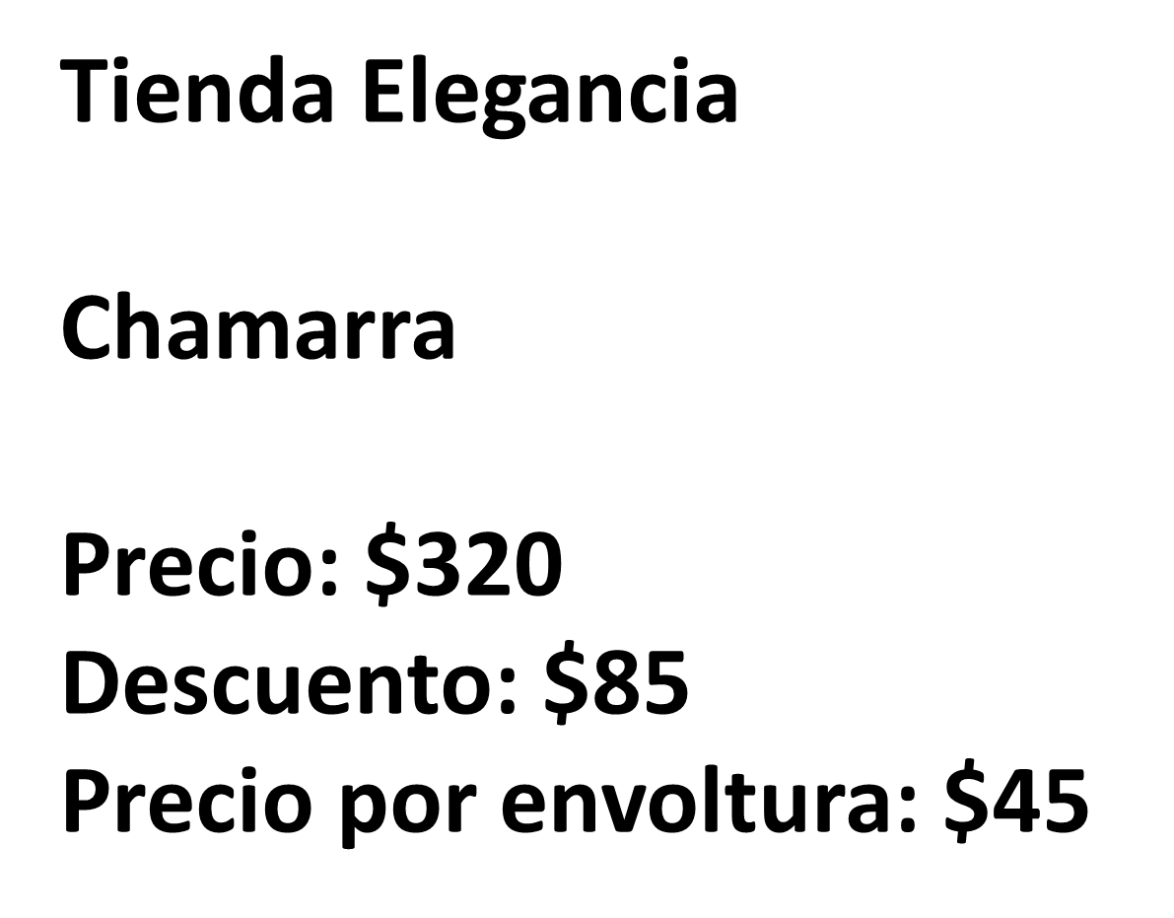

Tienda Elegancia, Chamarra, Precio $320 Descuento $85 Precio por envoltura $45.
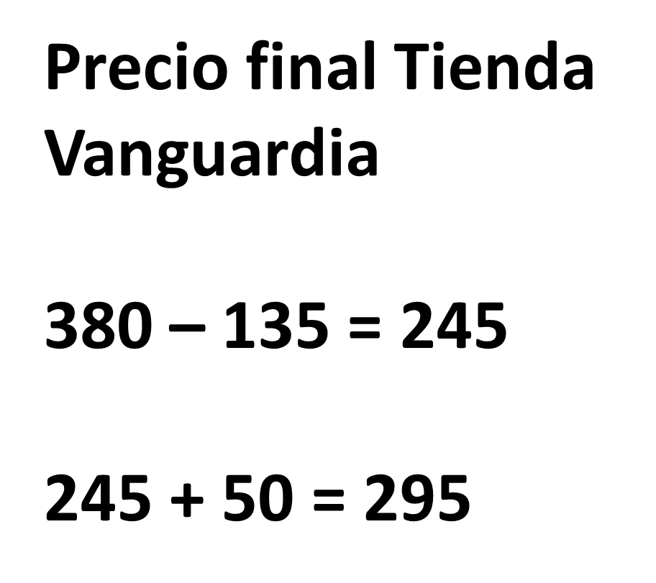

Estimo que la compra más económica está en la Tienda Elegancia. Voy a calcular ahora el precio final de la chamarra en la Tienda Vanguardia: A 380 le resto el descuento de 135 y al resultado le sumo los 50 de la envoltura.
380 – 135 = 245, 245 + 50 = 295
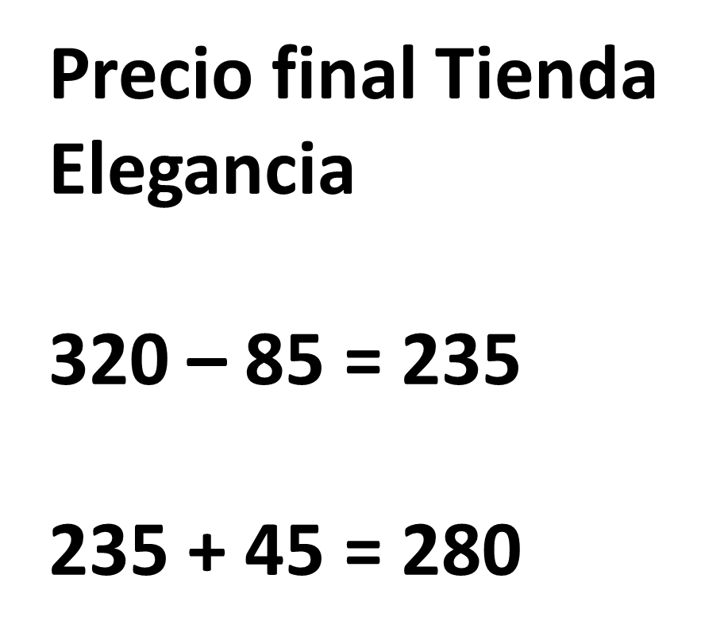

En la tienda Elegancia el precio final de la chamarra lo cálculo de la siguiente manera: A 320 le resto 85 del descuento y al resultado le sumo los 45 de la envoltura.
320 – 85 = 235, 235 + 45 = 280
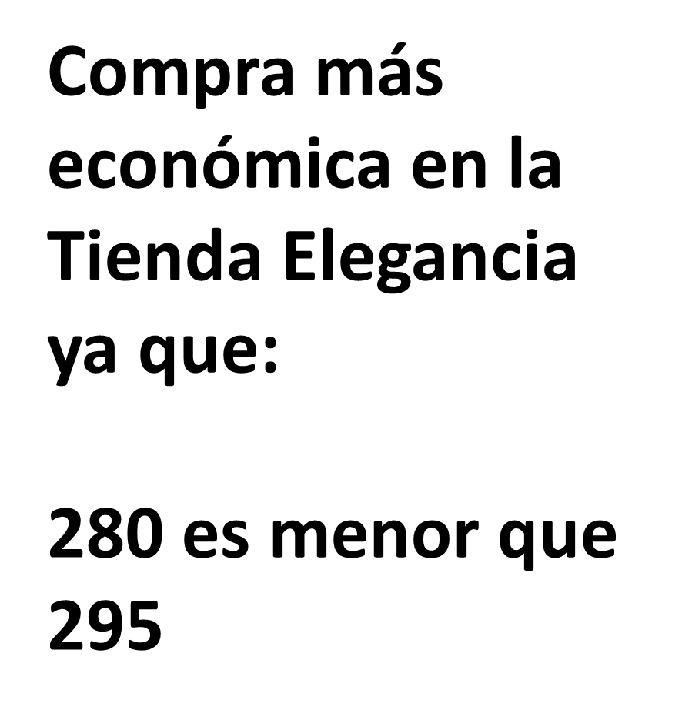

La compra más económica está en la Tienda Elegancia, ya que:
280 es menor que 295
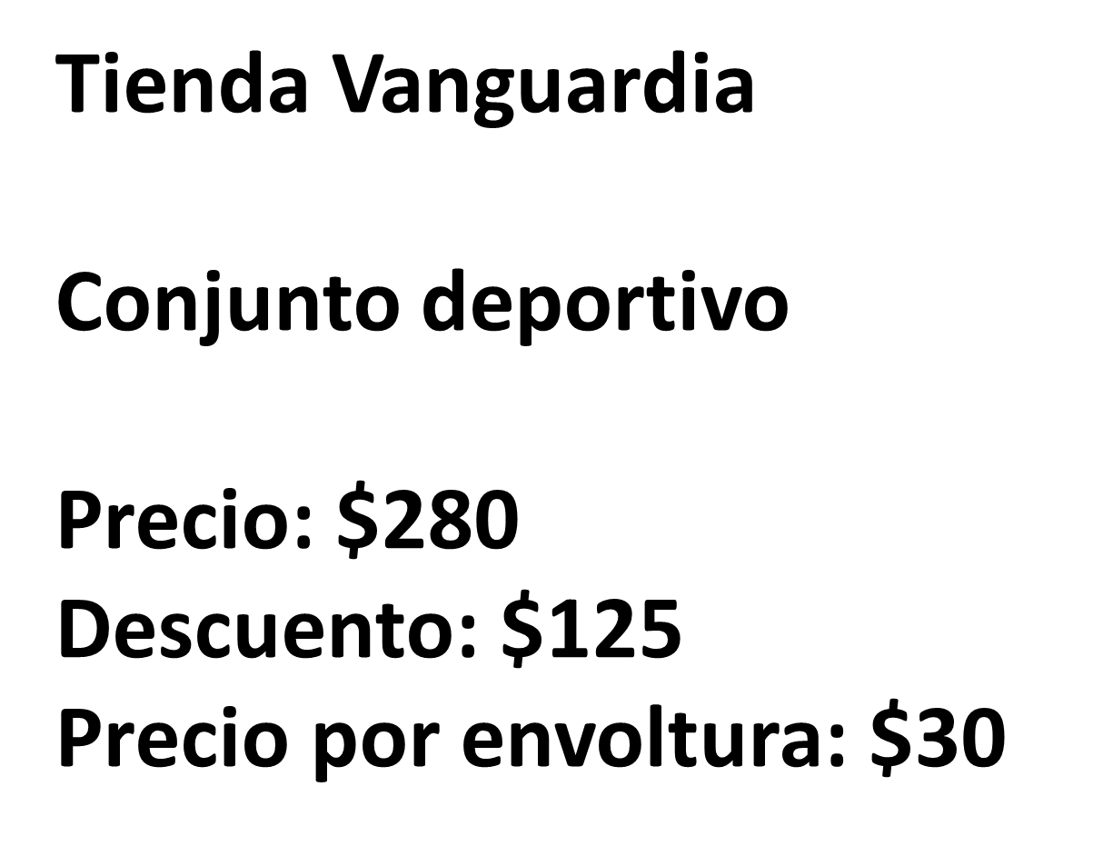

Tienda Vanguardia, Conjunto deportivo, Precio $280 Descuento $125 Precio por envoltura $30 ¿Ya anotaron para sus cálculos?
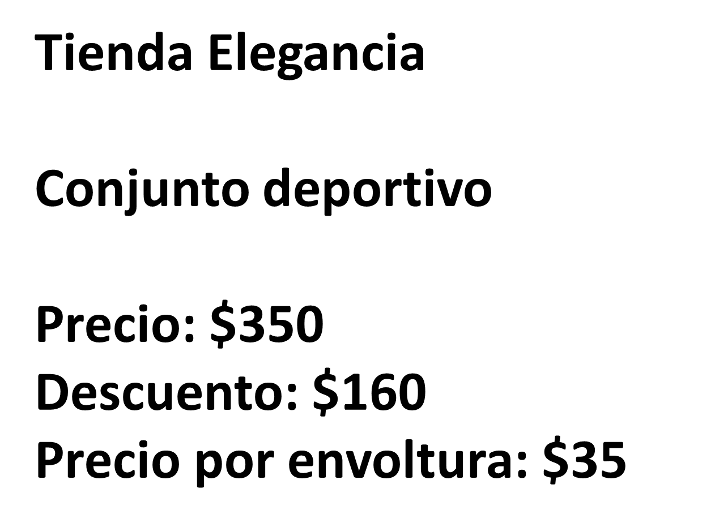

Tienda Elegancia, Conjunto deportivo, Precio $350 Descuento $160 Precio por envoltura $35 ¿Todos y todas registraron los datos? Continuamos entonces.
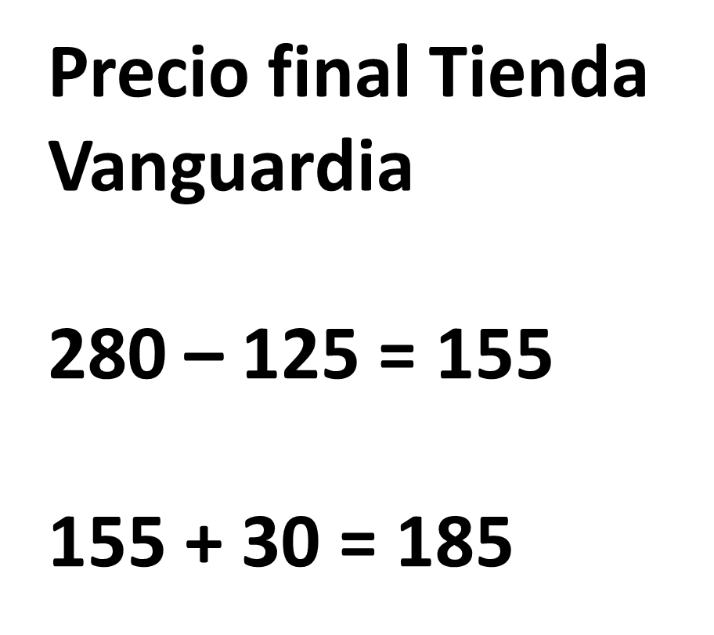

El precio final de conjunto deportivo en Tienda Vanguardia: A 280 le resto 125 del descuento y al resultado le sumo 30 de la envoltura.
280 – 125 = 155, 155 + 30 = 185
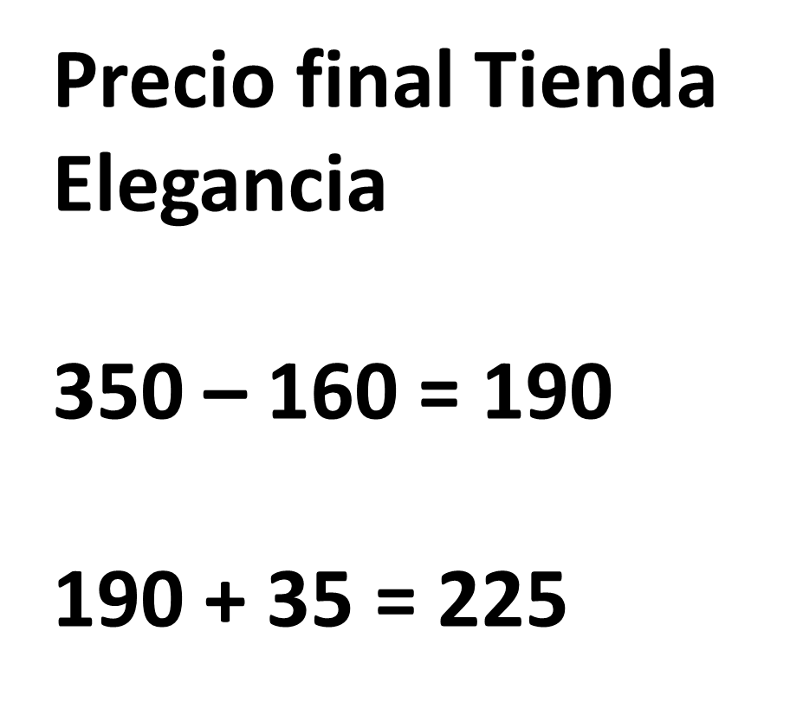

Para calcular precio final en Tienda Elegancia, hago lo siguiente: A 350 le resto 160 del descuento, y al resultado le sumo 35 de la envoltura.
350 – 160 = 190, 190 + 35 = 225
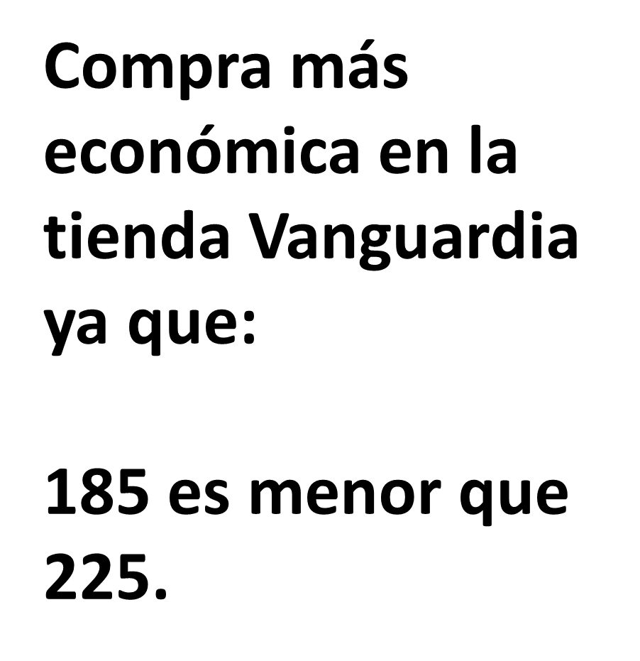

De acuerdo con los precios finales de ambas tiendas, la compra más económica se encuentra en la Tienda Vanguardia, ya que:
185 es menor que 225

Como estimé antes de realizar operaciones que la compra más económica se encontraba en la Tienda Elegancia.

Esta actividad nos enseña a no confiarnos en lo que vemos a primera vista, es necesario realizar operaciones para estar seguros y seguras de realizar la compra más económica.

Cómo pudiste observar, para poder determinar la compra más económica tuviste que realizar sumas, restas y comparación de cantidades. ¿Les gustaría seguir practicando estas operaciones?
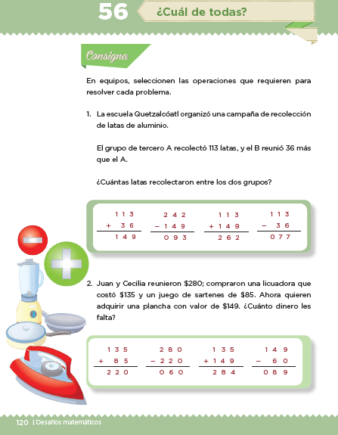

Por favor abran su libro de desafíos en la página 120.
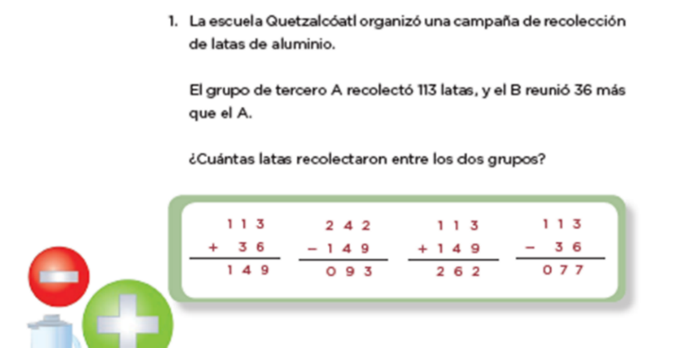

Nos piden que seleccionemos la operación que resuelve cada problema. La escuela Quetzalcóatl organizó una campaña de recolección de latas de aluminio. ¿Nos ayudas con lo que sigue, conductor?

El grupo de tercero A recolectó 113 latas, y el B reunió 36 más que el A, ¿Cuántas latas recolectaron entre los dos grupos?

Tienen que seleccionar la operación que representa la solución al problema, cuentan con 10 segundos para que piensen y decidan.

¿Tienen su respuesta? Vamos a pedirle conductor que nos muestre la forma en que lo resolvió.

Me parece que la respuesta son la primera y la tercera operación.

¿Nos puedes explicar por qué las seleccionaste como respuesta?

La primera suma nos permite conocer cuántas latas juntó el grupo B, que fueron 149, y la tercera nos permite saber cuántas latas juntaron entre los dos grupos, entonces 113 + 149 = 262.
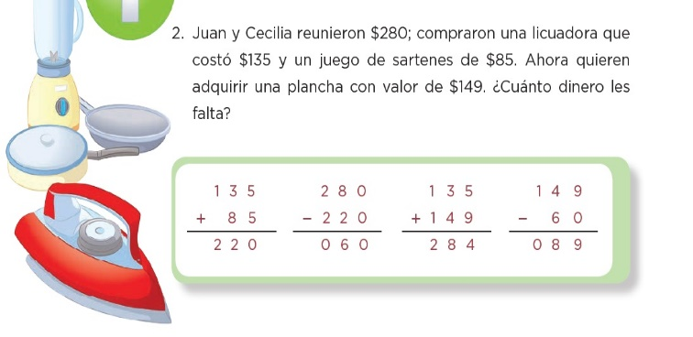

La respuesta se encuentra en la cuarta operación.

La primera cantidad, la de 149 corresponde al valor de la plancha, y la segunda cantidad, el 60 es el sobrante de la compra de la licuadora y el juego de sartenes.

¿Nos puedes explicar cómo se obtiene la cantidad de 60?

Resulta de restar a la cantidad que habían reunido de 280 la suma de la compra de la licuadora y el juego de sartenes: 280 – 220 = 60. Al resolver la operación se obtiene 89 que es la cantidad que les falta para comprar la plancha.

Nos dimos cuenta de que para obtener algunas respuestas a los problemas que nos plantean se requiere hacer más de una operación.

Y eso permitió analizar qué operaciones nos ayudaban a responder las preguntas de los desafíos de nuestro libro.

En donde se requerían realizar sumas y restas parciales para llegar al resultado final.

Si te es posible consulta otros libros y comenta el tema de hoy con tu familia.

¡Buen trabajo!

Gracias por tu esfuerzo.

Para saber más:
Lectura
https://www.conaliteg.sep.gob.mx/primaria.html

